المدة 1سا و نصف

المستوى الرابعة متوسط متوسط

الامتحان التجريبي في مادة العلوم الفيزيائية

متوسطة العقيد عثمان
السنة الدراسية 2023/2024

) التمرين 1(6 ن
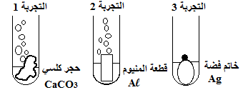
تعتبر المحاليل الحمضية كثيرة الاستعمال خاصة في المجال الصناعي كصناعة الأسمدة و الطلاء .... الخ و كما تبينه H₂SO₄للتعرف على تأثير مختلف هذه المحاليل نجري التجارب التالية باستعمال حمض الكبريت الوثيقة (1)
عند القيام بالتجارب تحصلنا على الملاحظات التالية
التجربة 1 انطلاق غاز يعكر رائق الكلس
التجربة 2 انطلاق غاز عند تقريبه من لهب تحدث فرقعة
التجربة 3 عدم انطلاق اي غاز
1- تعرف على الغازات المنطلقة في كل تجربة
الوثيقة 1
2- حدد الافراد الكيميائية المكونة لحمض الكبريت ثم أكتب صيغته الشاردية
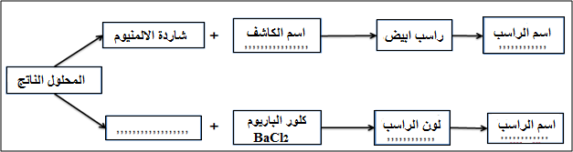
للكشف على الافراد الكيميائية المكونة للمحلول الناتج خلال التفاعل 2 (التجربة 2) نحقق البروتوكول التجريبي الموضح في مخطط الوثيقة (2)

الوثيقة 2
3- اكمل المخطط
4- عبر عن التفاعلين التاليين بمعادلة كيميائية بالصيغة الشاردية
ا- تفاعل حمض الكبريت مع الحجر الكلسي
ب - تفاعل حمض الكبريت مع معدن الألمنيوم
5- انطلاقا من التجربة 3 فسر سبب استعمال المحاليل الحمضية لتنظيف الحلي كالفضة و الذهب
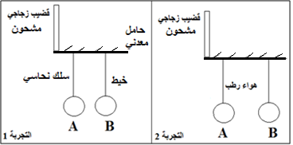
) التمرين 2(6 ن
الكهرباء الساكنة شكل من الكهرباء ينتج عن عدم التوازن بين الشحنات الموجبة والسالبة حيث تتأثر بعدة عوامل و لفهم اوضح لهذه الظاهرة نقوم بتجارب الوثيقة (3) حيث نعلق كريتي المنيوم في حامل معدني و نلمس طرفه بقضيب زجاجي مشحون
الوثيقة 3
1- اذكر طرق التكهرب الموضحة في الوثيقة (3)
الوثيقة 3
A 2- حدد شحنة كل من القضيب الزجاجي - الكرية
مع الشرح في التجربة 1 Bو A 3- صف ماذا يحدث للكريتان
- فسر سبب فشل التجربة Bو A 4- عند القيام بالتجربة 2 لم تشحن الكريتان
الوضعية الادماجية (8 ن)
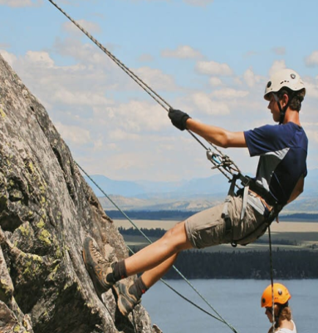
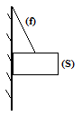
لغرض دراسة و تفسير مختلف الظواهر الميكانيكية كتوازن جسم الرياضي اثناء تسلق الجبال و طفو الاجسام في السوائل نقوم بالتجارب التالية
I - نعلق جسم بخيط مستند الى سطح عمودي الوثيقة (4) ونعتبره في حالة توازن
m=5Kgكتلته علما ان (s1- احسب ثقل الجسم (
2- مثل القوى المؤثرة على الجسم اذا كانت قوة شد الخيط R=40N و شدة فعل السطح T=65N
الوثيقة 4
1cm 20N باستعمال سلم
3- فسر بقاء الرياضي في حالة توازن و عدم سقوطه رغم الارتفاع الشاهق
II - نأخذ نفس الجسم (S) ثم نقوم بغمره في سائلين مختلفين كما توضحه الوثيقة (5)
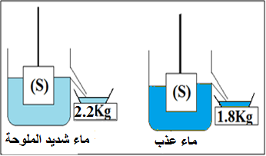
1- احسب دافعة ارخميدس في كل سائل
2- قارن بين قيمتي الدافعة ثم فسر هذا الاختلاف
3- اعتمادا على ما درست و التجارب الموضحة في الوثيقة (5) فسر ما يلي
ا- طفو السفن و البواخر في الماء المالح افضل من الماء العذب
ب- طفو البواخر و بقائها في حالة توازن فوق سطح البحر
الوثيقة 5
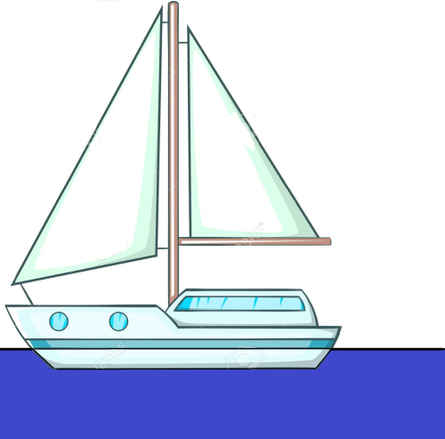
4- مثل القوى المؤثرة على السفينة في حالة الطفو الوثيقة (6)
: يعطى
g = 10N/kg- الجاذبية الارضية
ρ=1000Kg/m³ - الكتلة الحجمية للماء العذب
ρ=1240Kg/m³ - الكتلة الحجمية للماء المالح
الوثيقة 6

